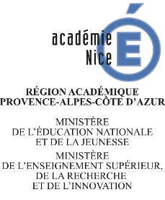
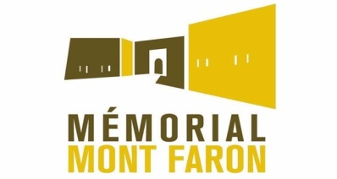

STAGE
Concours National de la Résistance et de la Déportation
Thème « 1940 Entrée en Résistance. Comprendre, refuser, résister »
Mercredi 13 Novembre, Mémorial du Mont-Faron, Toulon

Déroulé du stage

9h-9h15 : Accueil et présentation du stage :
M. Jean-Marc Noaille IA-IPR Histoire-Géographie, référent académique "Mémoire et citoyenneté"
M. Florimond Calendini, directeur du Mémorial du Mont-Faron (dans le Var)

9h15-10h : Présentation des ressources, site internet et brochure, utiles à la préparation du CNRD.
M. Jean-Luc Emorine, Mme Sophie-Le Guen-Virilli, professeurs formateurs,
membres du groupe de réflexion "Histoire, mémoire et citoyenneté"

10h-10h30 : Le CNRD et la pédagogie de projet.
Mme Géraldine Willems, professeur formateur académique,
coordonatrice Défense, Mémoire, Citoyenneté,
membre du groupe de réflexion "Histoire, mémoire et citoyenneté"

10h30-10h45 : Pause

10h45-12 h : Visite du musée.
12h-13h30 : Repas

13h30-15h00 : Conférence scientifique sur la thématique du concours et témoignages de résistants.
M. Jean-Marie Guillon, Professeur émérite de l'Université d'Aix-Marseille

15h-16h30 : Présentation par le service départemental des archives et par la DAAC de leurs ressources utiles à la préparation au concours 2020.

16h30 : Conclusion de la journée et fin du stage.



